Lunes
30
de Noviembre

Segundo de Secundaria
Historia

La Quemada

Aprendizaje esperado: Identifica los principales rasgos culturales del Clásico temprano, así como algunas características de las culturas más representativas del periodo.

Énfasis: Reconocer a las culturas del Norte como parte del periodo Clásico y sus principales características.

¿Qué vamos a aprender?

Continuarás con el estudio de las culturas del Norte como parte del periodo Clásico e identificarás sus principales características y su ubicación. En esta sesión, te enfocarás en: La Quemada.

¿Qué hacemos?

Lee el siguiente texto sobre una de las zonas arqueológicas del norte de México: La Quemada, Zacatecas. Esta lectura es una invitación al conocimiento.

La Quemada, Zacatecas

Es muy probable que sobre pocos sitios arqueológicos se haya especulado tanto como sobre La Quemada, Zacatecas; un lugar al que historiadores y arqueólogos han atribuido, desde el siglo XVIII hasta la actualidad, diversas funciones y relaciones. Con el patriotismo criollo del siglo XVIII, en vísperas de la Independencia, se despertó la inquietud sobre esta monumental ruina a la que se relacionó con el legendario Chicomóztoc, por donde pasaron los mexicas en su peregrinación rumbo al Anáhuac.

Por su parte, los arqueólogos del siglo XX la han visto como un enclave teotihuacano, un imperio tolteca, un centro tarasco, un bastión contra intrusiones chichimecas y la capital de todos los grupos sedentarios al norte del río Santiago. Ha sido hasta las últimas dos décadas cuando los trabajos arqueológicos han traído a la luz el papel de La Quemada en el norte de Mesoamérica durante el periodo Clásico.

Las excavaciones en los tiraderos o basureros prehispánicos del sitio han revelado que el medio semiárido del valle de Malpaso, donde se encuentra La Quemada, es producto de más de dos siglos de tala para abastecer de madera a las haciendas de beneficio de mineral del Zacatecas virreinal. Esos datos arqueológicos indican que, en lugar de ser una zona seca y relativamente inhóspita, el valle de Malpaso era, desde por lo menos el siglo IV, propicio para el asentamiento de numerosas aldeas. La expansión de la llamada “frontera septentrional” de Mesoamérica, allende el eje Lerma-Santiago, es hasta la fecha una de las interrogantes más acuciantes para los investigadores de esa amplia región. Aún no es claro si se trató de una colonización repentina por parte de grupos sedentarios procedentes del Bajío o si los grupos nómadas, o seminómadas, adoptaron paulatinamente el modo de vida aldeana de Mesoamérica durante los primeros siglos de nuestra era. Se sabe que, hacia finales del siglo V, los habitantes del valle ya edificaban grandes basamentos y, sobre los costados del cerro, terrazas de mampostería para la construcción de templos y espacios de uso ceremonial. Durante los siguientes cuatro siglos (ca. 550-950 d. C.), el sitio creció y llegó a tener más de 50 grandes terrazas de uso ceremonial y habitacional. Del centro ceremonial de La Quemada partían más de 100 km de calzadas hechas de laja que se extendían a lo largo del valle y enlazaban a más de 220 aldeas, poblados mayores y sitios ceremoniales secundarios. Esta extensa red de calzadas con sus numerosos sitios asociados representa un conjunto arqueológico único en Mesoamérica.

Ya que La Quemada fue un sitio ceremonial de características mesoamericanas, su conjunto monumental funcionó como un paisaje ritual en el que las distintas estructuras y complejos arquitectónicos eran sede de importantes ceremonias del ciclo ritual agrícola. Los perfiles de los horizontes serranos, tanto al oriente como al poniente, fueron utilizados para marcar los amaneceres y atardeceres correspondientes de los equinoccios, fechas trascendentales para la recreación de eventos cosmogónicos para los rituales correspondientes, llevados a cabo, a lo largo del año, en los distintos conjuntos arquitectónicos que se distribuían sobre el cerro.

Visto de esta manera, lejos de ser monumentos estáticos, los grandes centros, como La Quemada, eran escenarios en los que los sacerdotes antiguos reproducían el “drama mítico-cósmico-ritual” relacionado con el ciclo agrícola que iba de la temporada de secas a la de lluvias, incluyendo las frágiles transiciones entre ellas.

La Quemada, Zacatecas.
Arqueología mexicana, México Antiguo.

https://arqueologiamexicana.mx/mexico-antiguo/la-quemada-zacatecas

¿Con los datos que proporciona la lectura, puedes imaginar la magnitud e importancia de esta zona arqueológica y de las culturas del norte mesoamericano?

A continuación, lee un breve párrafo del libro “El pasado indígena”, de Alfredo López Austin y Leonardo López Luján, sobre cómo se formaron estos pueblos del norte mesoamericano.

“Al inicio de nuestra era hubo un crecimiento nunca antes visto del territorio mesoamericano, particularmente hacia el norte, sobre una amplia franja que había sido dominada durante milenios por pueblos recolectores- cazadores. Los límites fronterizos septentrionales que resultaron de esta expansión corrían en forma paralela a los confines de la Mesoamérica del siglo XVI, aunque 250 kms más al norte”.

De acuerdo con esta lectura, puedes darte una idea de cómo se formaron las culturas que conocerás durante esta sesión. Mesoamérica llegó a expandirse de tal forma que ocupó territorios que antes eran dominados por grupos de cazadores-recolectores.

Observa la siguiente imagen de la zona norte de Mesoamérica. Presta mucha atención a los nombres de los estados en los que se desarrollaron estas culturas.

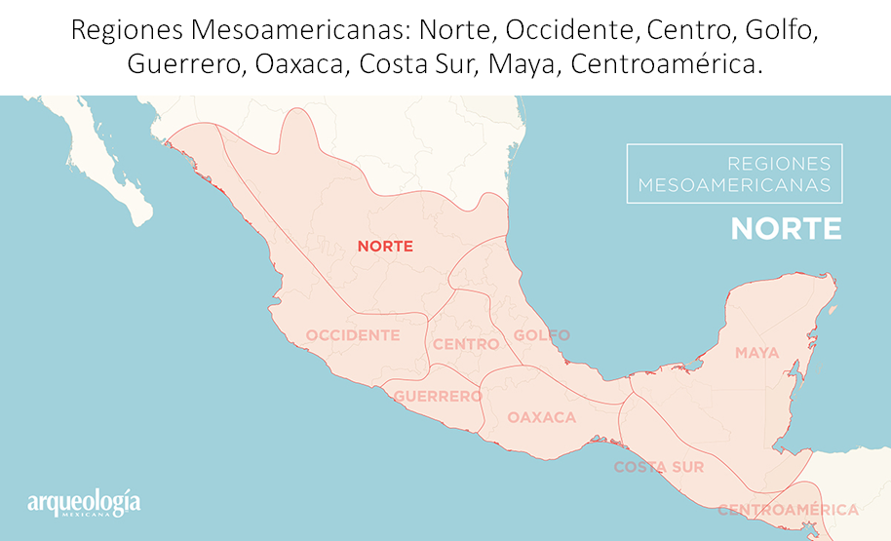

De acuerdo con Pedro Armillas, esta franja del norte comenzaba con la desembocadura del río Pánuco, en el actual estado de Tamaulipas, continuaba por poblados de los actuales San Luis Potosí, Zacatecas, Durango y concluía, aproximadamente, en la desembocadura del Río Mayo, en Sonora.

Ahora, presta atención a la siguiente información, sobre los nombres de los actuales estados en los que se extendió la franja septentrional o del norte de Mesoamérica.

Estados en los que se ubicó la franja septentrional de Mesoamérica:

- Río Pánuco, en Tamaulipas,
- Poblados de San Luis Potosí, Zacatecas, Durango.
- Concluía en la desembocadura del Río Mayo, en Sonora.

Para saber un poco más sobre las culturas del norte mesoamericano, observa el siguiente video, de la importante y majestuosa zona de La Quemada, Zacatecas.

- Micro Documental La Quemada, Zacatecas, México.
https://www.youtube.com/watch?v=_2SqHqwZm2g

Las zonas arqueológicas del Norte demuestran que no sólo el centro mesoamericano tuvo una gran relevancia durante el periodo Clásico, sino que también, zonas como la del Chalchihuites, tuvieron una gran importancia en las relaciones comerciales con otras culturas mesoamericanas.

A inicios de nuestra era, las zonas mesoamericanas se extendieron hacia el norte del territorio mesoamericano y ocuparon zonas que habían sido tradicionalmente habitadas por cazadores-recolectores. Estas culturas del territorio mesoamericano se instalaron en la zona norte o la llamada franja septentrional creando grandes asentamientos urbanos.

Para el siglo I de nuestra era se considera ya un área septentrional de Mesoamérica.

Septentrional:
Del lat. septentrionālis.
adj. Perteneciente o relativo al septentrión.
adj. Del norte.

Esta franja del norte que semejaba una letra U, atravesaba la Mesa Central de oriente a poniente. El área ha sido dividida en tres grandes zonas: la franja central, el ramal oriental y el ramal occidental.

1.- La franja central, nombrada “El Tunal Grande”, comprendía los territorios de los actuales estados de Guanajuato, San Luis Potosí, Zacatecas, Aguascalientes y Jalisco. Los sitios arqueológicos encontrados en esta zona tuvieron su auge entre el 600 y 900 de nuestra era. Esta zona no alcanzó un gran desarrollo como los centros mesoamericanos. Se sabe que sus asentamientos fueron pequeños y carecieron de edificaciones públicas de alta envergadura.

2.- La segunda zona es el ramal oriental y puede subdividirse en la región del sur de Tamaulipas y en las regiones similares de Río Verde, San Luis Potosí y de la Sierra Gorda en Querétaro.

En la región tamaulipeca se pueden encontrar sitios como Balcón de Montezuma y San Antonio Nogalar. Ambas se caracterizaron por construcciones de tipo aldeanas y entre sus construcciones se localizaron recipientes y pipas de cerámica, lo cual habla de una relación comercial con sociedades tanto de la Huasteca como de la cuenca del Mississippi.

Por su parte, las regiones rioverdense y de la Sierra Gorda tuvieron un desarrollo cultural paralelo debido a que eran zonas próximas y también a ciertas actividades comunes, como las acumulaciones del cinabrio, mineral del mercurio color rojizo que era muy cotizado para el uso ritual en Mesoamérica.

3.- La última de las zonas de las culturas del norte mesoamericano, fue el ramal occidental. Ha sido catalogada como la zona más conocida porque allí se desarrolló la famosa Cultura Chalchihuites. Dicha zona comprende 600 kilómetros a lo largo de los territorios de Durango, Zacatecas y Jalisco de la Sierra Madre Occidental.

Durante los primeros siglos de nuestra era, en la zona se desarrollaron pequeñas aldeas agrícolas que también refieren una cierta igualdad sociopolítica y la inexistencia de grupos con grandes privilegios. Pero entre los años 300 y 500 de nuestra era se dieron cambios importantes, como los primeros cultivos en terrazas artificiales regadas por canales. Se vivió una fuerte explosión demográfica que volvió más complejas a sus sociedades y la arquitectura de sus asentamientos se transformó.

El crecimiento de las aldeas agrícolas dio paso a lugares como La Quemada, centro hegemónico de 17 hectáreas, comunicado por una red de caminos con sus asentamientos satélites.

Como consecuencia de estos cambios, las culturas del norte florecieron entre el 500 y 900 de nuestra era. Se experimentaron cambios como la existencia de élites que vivieron de la tributación de productos agrícolas y del control comercial. Gran parte de sus habitantes se dedicaron a las labores de construcción de edificios monumentales, de obras defensivas y terrazas de cultivo. El trabajo colectivo se destinó a la minería.

Ciudades como AltaVista tuvieron un fuerte sistema comercial que los conectó con centros tan importantes como Teotihuacan, Paquimé y el Cañón del Chaco.

La región del ramal occidental se puede a su vez dividir en cuatro subáreas. La región que se extiende desde el Valle de Malpaso hasta el alto Súchil, alojó a las mayores capitales de La Quemada y AltaVista.

La Quemada ocupa varias terrazas en la cumbre de una colina protegida por una muralla y acantilados. En la parte sur del centro ceremonial de La Quemada se edificaron construcciones de carácter público como la Plaza Principal, la cancha del juego de pelota y la Pirámide Votiva. A dichas zonas podían acceder todo tipo de personas para observar las distintas ceremonias a deidades. El segundo, tercero y cuarto nivel de la zona arqueológica corresponde a las áreas privadas a las que sólo podían acceder sacerdotes, gobernantes y clase alta. Por ejemplo, en el tercer nivel había una gran plaza ceremonial privada. Al centro estaba un altar y al norte de la plaza un basamento piramidal en forma escalonada. Al salir del recinto sagrado por el costado noreste hay una gran escalinata que conduce a una cancha menor del juego de pelota. Este sector se encuentra limitado por una muralla de tres metros de largo y ancho que protege esta parte de la ciudad.

En la construcción de la zona de La Quemada, Zacatecas, se utilizó un complejo sistema de planeación arquitectónica en el que se usaban orientaciones astronómicas exactas.

Investigaciones recientes han demostrado que los puntos entre sus edificios, en tanto a longitud como de área, correspondieron a los periodos del calendario mesoamericano. Lo más destacado de estos trazos es que la construcción de esta ciudad tenía implicaciones religiosas, cosmológicas y sociopolíticas.

Ahora, observa el siguiente video a manera de resumen. Presta mucha atención, pues el video sólo contiene información escrita.

- La Quemada, Zacatecas.
https://www.youtube.com/watch?v=fQqHdcYZzIM

¿Apreciaste la majestuosidad de esta zona arqueológica?
¿Te pareció diferente o similar a las zonas del sur de México?

A manera de cierre, recapitula. En esta sesión pudiste observar algunas características de los pueblos del norte mesoamericano. Ahora sabes que a esta población se le conoce como la franja septentrional de Mesoamérica y que estos grupos mesoamericanos se ubicaron en partes de los actuales estados de Tamaulipas, San Luis Potosí, Zacatecas, Durango y llegaron hasta el Río Mayo en Sonora. Se dividieron en tres franjas: Franja central, ramal oriental y ramal occidental y que dentro de esta última se ubicó la ciudad mesoamericana de La Quemada. Además, conociste que las culturas del ramal occidental fueron grandes comerciantes y que comerciaron con lugares tan importantes como Teotihuacan y Paquimé. La zona de La Quemada es una zona ritual de características mesoamericanas, como el juego de pelota y la ubicación de sus edificios orientados astronómicamente.

Si quieres conocer más de este tema, puedes consultar tu libro de texto de Historia.

El Reto de Hoy:

Dibuja en tu cuaderno un mapa de la República Mexicana y localiza los estados donde se ubicaron las culturas del norte: Tamaulipas, San Luis Potosí, Zacatecas, Durango y Sonora. Coloréalos de amarillo y apóyate en tu libro de texto para identificar el clima, fauna y flora de esas zonas. Haz un breve dibujo que ilustre la vegetación de esos lugares.

¡Buen trabajo!

Gracias por tu esfuerzo.

Para saber más:
Lecturas
https://libros.conaliteg.gob.mx/secundaria.html

